分步阅读

SonarQube为静态代码检查工具，帮助检查代码缺陷，改善代码质量，提高开发速度

【一】安装篇

**工具/原料**

* SonarQube客户端
* JDK环境，都使用SonarQube了那Jdk环境肯定是有的了

**方法/步骤**

1. 下载客户端：

http://www.sonarqube.org/downloads/

下载最新的客户端，如当前客户端4.31，如图点击下载

[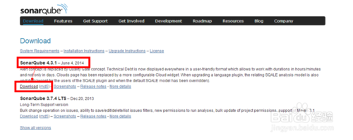](http://jingyan.baidu.com/album/ad310e80aa6e8b1849f49ed4.html?picindex=1)

1. 下载完后解压客户端，随意放置一个地方

如 我放置于D:\

进入进入D:\sonarqube-4.3\bin

注意：JDK的环境，和系统环境，对应选择相应的目录

如：我的电脑，为JDK32位，和window系统（这里需要注意，选择32或者64是对应你配置的JDK）

[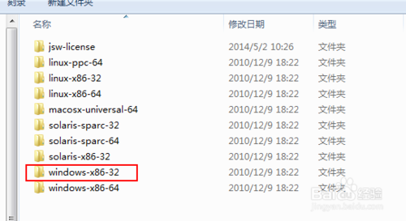](http://jingyan.baidu.com/album/ad310e80aa6e8b1849f49ed4.html?picindex=2)

1. 进入bin目录后，点击SonarStart.bat,既可以开启sonar啦！

很简单吧，sonar安装就是这么简单，太人性化了！

[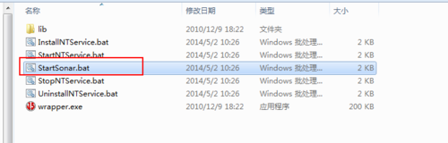](http://jingyan.baidu.com/album/ad310e80aa6e8b1849f49ed4.html?picindex=3)

[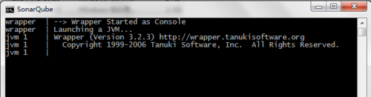](http://jingyan.baidu.com/album/ad310e80aa6e8b1849f49ed4.html?picindex=4)

1. 浏览器输入

http://localhost:9000/

打开sonar页面，进行相应的设置

[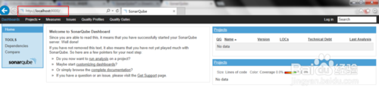](http://jingyan.baidu.com/album/ad310e80aa6e8b1849f49ed4.html?picindex=5)

1. 登入管理员帐号，点击右上角login

首次登入帐号密码：

admin

admin

[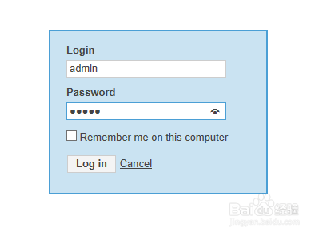](http://jingyan.baidu.com/album/ad310e80aa6e8b1849f49ed4.html?picindex=7)

【二】代码分析篇

**工具/原料**

* sonar分析工具：sonar-runner

**方法/步骤**

1. 下载sonar-runner：

1.进入下载页面

2.找到sonarqube-runner

如图：

3.点击下载

[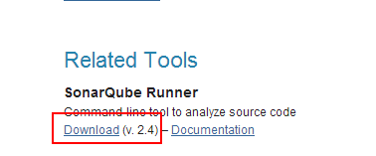](http://jingyan.baidu.com/album/7e440953d643702fc0e2efd4.html?picindex=1)

1. 下载完后，解压，将bin文件加入环境变量path中

如我的路径：F:\sonar-runner-2.4\bin

将此路径加入path中

[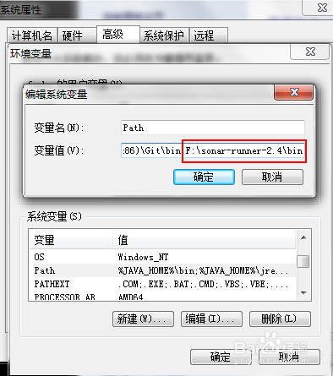](http://jingyan.baidu.com/album/7e440953d643702fc0e2efd4.html?picindex=2)

1. 配置文件，以java工程为例

1.在工程根目录下新建立一个sonar-project.properties配置文件

2.用记事本打开进行参数配置，最简参数配置如下

# Required metadata

sonar.projectKey=Monkey

sonar.projectName=Monkey

sonar.projectVersion=1.1

# Comma-separated paths to directories with sources (required)

sonar.sources=src

sonar.binaries=bin\classes

# Language

sonar.language=java

# Encoding of the source files

sonar.sourceEncoding=UTF-8

说明：

projectKey与projectName和工程名字一样即可

sources为源码目录

binaries为编译后的classes目录，**这个目录要注意一下，如果都在bin下面或者目录还有很多层级才到classe目录，可以直接为sonar.binaries=bin，sonar会自动遍历所有目录**

language为分析的语言

sourceEncoding源码编码格式

[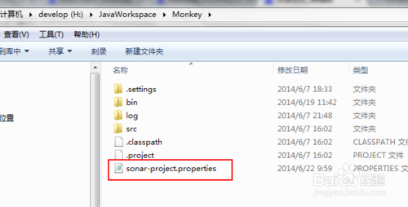](http://jingyan.baidu.com/album/7e440953d643702fc0e2efd4.html?picindex=3)

[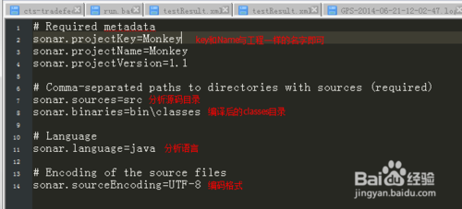](http://jingyan.baidu.com/album/7e440953d643702fc0e2efd4.html?picindex=4)

1. 分析啦，分析也是超级简单

1.打开CMD命令行

2.cd进入你的工作空间，某个工程的代码路径

3.敲入sonar-runner，即可进行分析

[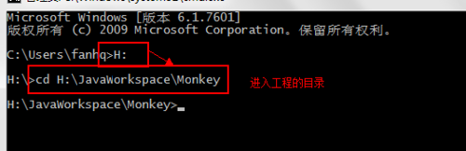](http://jingyan.baidu.com/album/7e440953d643702fc0e2efd4.html?picindex=5)

[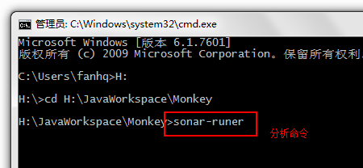](http://jingyan.baidu.com/album/7e440953d643702fc0e2efd4.html?picindex=6)

[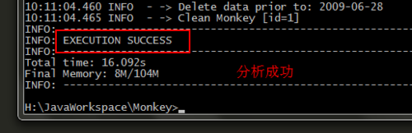](http://jingyan.baidu.com/album/7e440953d643702fc0e2efd4.html?picindex=7)

1. 结果展示

分析完后只要进入  http://localhost:9000/

是不是发现多了一个刚才你设置的projectKey

点击你分析的工程，查看分析结果

默认是英文界面，可以安装中文插件，下个经验介绍

[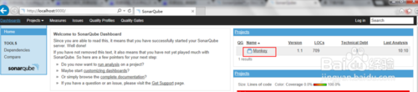](http://jingyan.baidu.com/album/7e440953d643702fc0e2efd4.html?picindex=8)

[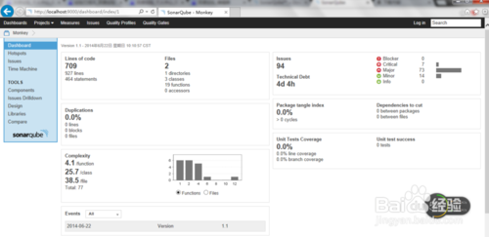](http://jingyan.baidu.com/album/7e440953d643702fc0e2efd4.html?picindex=9)

【三】集成三方插件

三方插件存放路径：

sonarqube-4.5.4\sonarqube-4.5.4\extensions\plugins

【四】多语言代码分析

所有相关js、java、xml存放路径统一放在src目录下，在sonar-project.properties文件中删除 sonar.languages属性，在分析代码时，会便利所有类型的文件

sonar.projectKey=mgt

sonar.projectName=mgt

sonar.projectVersion=1.1

sonar.sources=src

sonar.sourceEncoding=UTF-8

【五】添加自定义代码检查规则

* 创建自定义文件 checkstyle.xml
* 管理员登录 质量配置节点添加自定义文件，且设置新添加的规则为默认规则，在之后重新检查代码时，会默认启用此配置